Osnovna šola Štore

**EVROPSKA UNIJA TER DVE NJENI ČLANICI:**

**SLOVENIJA IN SLOVAŠKA**

(SEMINARSKA NALOGA)

Predmet: Državljanska vzgoja in etika

**EVROPSKA UNIJA**

Evropska unija je edinstveno gospodarsko in politično partnerstvo med 27 demokratičnimi evropskimi državami.

Evropska unija je nastala v želji, da se nehajo pogoste in krvave medsosedske vojne, ki so svoj vrh dosegle v drugi svetovni vojni. Trajni mir naj bi uresničili z Evropsko skupnostjo za premog in jeklo, ki je leta 1950 začela gospodarsko in politično povezovati evropske države. Držav ustanoviteljic je bilo šest: Belgija, Francija, Italija, Luksemburg, Nemčija in Nizozemska.. Leta 1957 so z Rimsko pogodbo ustanovili Evropsko gospodarsko skupnost (EGS) ali „skupni trg“.

Robert Schuman je 9. maja 1950 predstavil svoj predlog o oblikovanju organizirane Evrope, ki je nujna za vzdrževanje miroljubnih odnosov.Danes je 9. maj postal evropski simbol, dan Evrope.Dan Evrope je priložnost za dejavnosti in dogodke, ki Evropo približajo njenim državljanom in narode Unije zbližajo med seboj.

Štiri glavne institucije EU so:

* Evropski parlament
* Svet Evropske unije
* Evropska komisija
* Sodišče Evropskih skupnosti

Geslo EU se glasi: Združeni v raznolikosti.

Himna EU: *Oda radosti* izvira iz *Beethovnove* devete simfonije.

EU ima 23 uradnih jezikov.

Evro uporablja 15 držav.To so: Avstrija, Belgija, Ciper, Finska, Francija, Nemčija, Grčija, Irska, Italija, Luksemburg, Malta, Nizozemska, Portugalska, Slovenija in Španija.

V Evropski zastavi je krog z 12 zvezdami, ki simbolizirajo enotnost, solidarnost in složnost narodov Evrope.

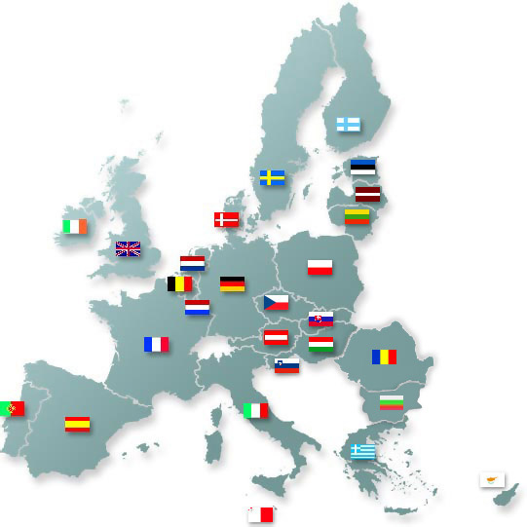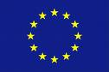

Zemljevid Evropske unije Zastava Evropske unije

**Slovenija**

Slovenija ki je uradno Republika Slovenija leži v južnem delu Srednje Evrope.Na zahodu meji na Italijo, na Avstrijo, na severovzhodu na Madžarsko na jugu in vzhodu pa na Hrvaško.Ima površino 20.273 km2.

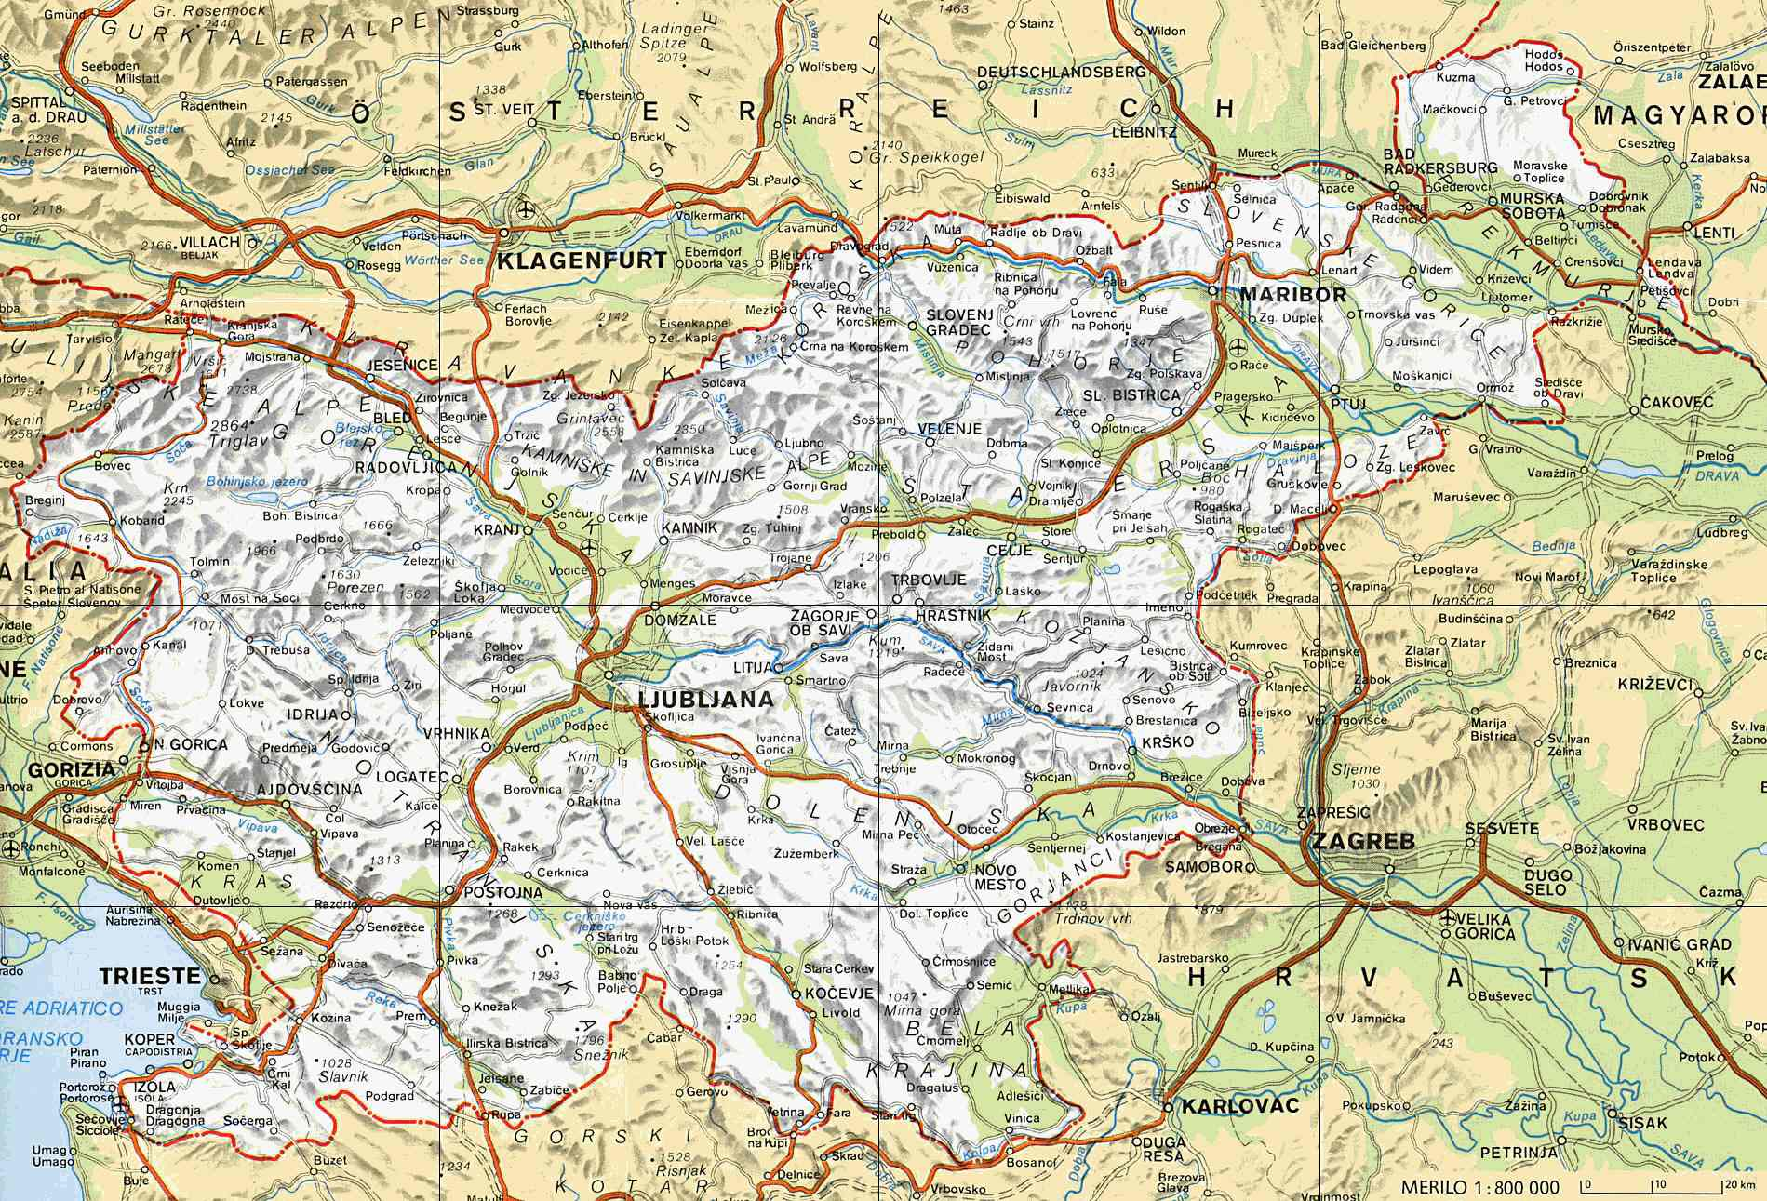

Zemljevid Slovenije

Predsednik države je Danilo Türk. Slovenski parlament je dvodomen, sestavljen iz Državnega zbora in Državnega sveta.

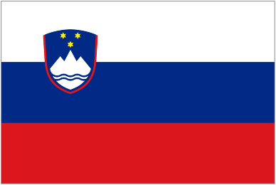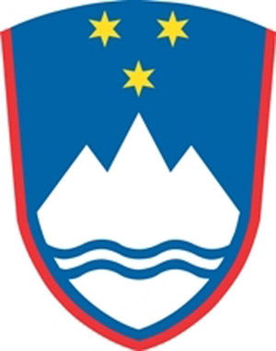

Zastava Slovenije Grb Slovenije

Slovenija ima 2.039.399 prebivalcev**.Prebivalstvo po narodnosti:** Slovenci 83,06%, Srbi 1,98%, Hrvati 1,81%, Bošnjaki 1,1%, neznano 6,43% in brez odgovora 2,47%.

**Verska sestava prebivalstva:** V Sloveniji je registriranih 43 verskih skupnosti. Večina prebivalstva (57,8%) se je v popisu prebivalstva leta 2002 izrekla za pripadnike rimskokatoliške veroizpovedi. V Sloveniji je še 2,4% pripadnikov islamske skupnosti, 2,3% pravoslavcev in 0,8% protestantov. 10,1% prebivalstva se je opredelilo za ateiste.

Uradni jeziki v državi so Slovenščina, Italijanščina in Madžarščina.

Slovenija je gospodarsko zelo razvita država. Je najbolj razvita tranzijcijska država s staro rudarsko-industrijsko tradicijo in razvitimi storitvenimi dejavnostmi. Kmetijstvo je manjšega pomena, saj je obdelanih le 12 % površja. V turizmu so pomembna obmorska letovišča,

smučarska središča in toplice.

Slovenija je v EU vstopila 1. maja leta 2004.Republika Slovenija je članica zveze NATO.

V Sloveniji se je **evro** začel kot nacionalna valuta uporabljati 1. januarja leta 2007.

### Prazniki v Sloveniji

* 1. in 2. januar - novo leto
* 8. februar - Prešernov dan, slovenski kulturni praznik
* 27. april- dan upora proti okupatorju
* 1. in 2. maj - praznik dela
* 25. junij - dan državnosti
* 17. avgust - dan združitve prekmurskih Slovencev z matičnim narodom po prvi svetovni vojni (ni dela prost dan)
* 15. september - dan vrnitve Primorske k matični domovini (ni dela prost dan)
* 1. november - dan spomina na mrtve
* 23. november - dan Rudolfa Maistra (ni dela prost dan)
* 26. december - dan samostojnosti in enotnosti

V evropskem parlamentu ima Slovenija 7 poslancev.

To so:

* Brejc Mihael
* Drčar Murko Mojca
* Jordan Cizelj Romana
* Juri Aurelio
* Kacin Jelko
* Novak Ljudmila
* Peterle Alojz

Slovenska internetna domena je .si.Slovenska avtomobilska oznaka je SI.

Slovenija je bila do 25. junija 1991 pod vplivom Socialistične federativne republike Jugoslavije (SFRJ).

Himna Slovenije je Zdravljica. Himna je sedma kitica pesmi Franceta Prešerna Zdravljica, na melodijo iz zborovske istoimenske skladbe skladatelja Stanka Premrla.

Glavno mesto Slovenije je Ljubljana.

**SLOVAŠKA**

Slovaška ki je uradno Slovaška republika je celinska republika Srednje Evrope.Na severozahodu meji na Češko, na severu na Poljsko, na vzhodu na Ukrajino, na jugu z Madžarsko in na zahodu na Avstrijo.Ima površino 48.845 km2.

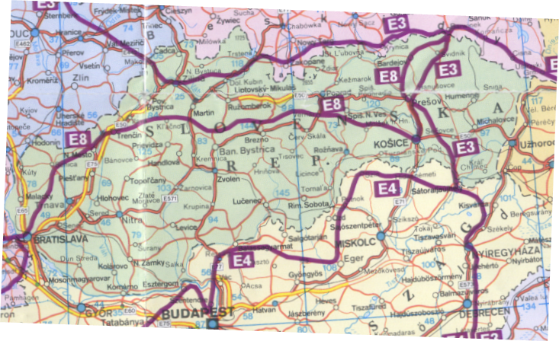

Zemljevid Slovaške

# Predsednik države je Ivan Gašparovič.

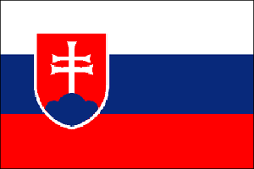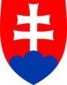

Zastava Slovaške Grb Slovaške

Slovaška ima 5.414.937 prebivalcev. Okoli 86%, je Slovakov. Najštevilčnejša manjšina so Madžari z 10% deležem.Manj številne narodne manjšine predstavljajo Čehi, Rusi, Ukrajinci, Nemci in Poljaki. Okoli 60% vseh prebivalcev pripada rimskokatoliški cerkvi. 9,7% jih je ateistov, 8,4% prebivalcev so protestanti, približno. 4% jih pripada grškokatoliški cerkvi, 0,9% vzhodno pravoslavni cerkvi. Od predvojnih 120.000 Judov jih je do danes ostalo le okoli 2.300.

Uradni jezik je slovaščina, na nekaterih področjih, zlasti na jugu in vzhodu države, ima madžarščina status drugega uradnega jezika.

V gospodarstvu ima velik pomen turizem. Najbolj znano naravno letovišče so Visoke Tatre s čudovitim razgledom in priljubljenimi smučišči.Donavska nižina je rodovitna poljedelska regija, na kateri uspevajo pšenica, ječmen, krompir, sladkorna pesa, sadje, tobak in grozdje. Slovaška je država, ki ima veliko nahajališč rud in premoga. V številnih rudnikih in težki industriji je bilo v preteklosti na voljo veliko delovnih mest. Danes, ko proizvodnja v tej panogi upada, pa se ukvarjajo predvsem s sanacijo ekoloških problemov, ki so posledica dolgoletnega onesnaževanja okolja.

Slovaška je članica Evropske unije od 1.maja leta 2004.Slovaška je članica zveze NATO.

Njena valuta ni evro ampak pravijo, da ga bo v prihodnjem letu sprejela.Njena sedanja valuta je slovaška krona.

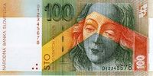

Slovaška krona

Eden izmed njenih državnih praznikov je dan ustave, ki ga praznujejo 1.septembra.Dan državnosti pa je 29.avgusta.

Slovaška ima v evropskem parlamentu 14 poslancev.

Slovaška internetna domena je .sk.Njena avtomobilska oznaka pa je SK.

Slovaška se je ločila od prejšnje Češkoslovaške 1. januarja 1993.Tako sta šli Češka in Slovaška vsaka svojo pot.

Nad Tatrou sa blýska (*Nad Tatrami se bliska*) je državna himna Slovaške.

Najdaljša slovaška reka je Váh, ki izvira v Visokih Tatrah, teče skozi severno in zahodno Slovaško ter se po 403 km pri Komárnu izliva v Donavo.

V Visokih Tatrah na severu države se nahaja gora Gerlachovský štít, ki je z 2.655 m najvišja točka. Slovaška je celinska država brez izhoda na morje. Relief je večinoma gorat in hribovit, saj skozi državo potekajo Karpati.

Glavno mesto Slovaške je Bratislava.

Seminarska naloga je za mano samo še zaključek napišem in bo končana.

V veselje mi je bilo spoznavati Evropsko unijo Slovenijo ter Slovaško.O evropski uniji sem že kar veliko vedela tako, da tega mi ni bilo v tako veliko veselje delati ker sem jo že poznala.Menim pa, da je Evropa zelo urejena celina glede političnega in gospodarskega stanja.Vesela sem, da kljub temu , da je Slovenija zelo majhna in nepoznana država kljub temu v EU.O Sloveniji nisem kaj veliko več zvedela razen glede evropskega parlamenta.

Najbolj me je veselilo spoznavanje Slovaške.Te države sploh nisem poznala.Ta seminarska mi je pomagala , da sem se zelo veliko naučila o Slovaški.Bilo mi je v veselje.

VIRI IN LITERATURA

<http://europa.eu/index_sl.htm>

<http://sl.wikipedia.org/wiki/Evropska_unija>

<http://europa.eu/abc/index_sl.htm>

<http://www.ius-software.si/eu/zgodovina.asp>

<http://www.eu2008.si/si/>

<http://sl.wikipedia.org/wiki/Slovenija>

<http://www.eu2008.si/si/About_the_EU/Member_States/Slovenia.html>

<http://evropa.gov.si/publikacije/evropopotnica/splet/ljubo-doma/>

<http://sl.wikipedia.org/wiki/Slova%C5%A1ka#Dr.C5.BEavni_prazniki>

<http://www.eu2008.si/si/About_the_EU/Member_States/Slovakia.html>

<http://evropa.gov.si/publikacije/evropopotnica/splet/clanice/>

<http://www.eu2008.si/si/Slovenia/Overview/Population/index.html>